О Т Ч Е Т
- Наименование спортивного мероприятия. Лично-командное первенство по гиревому спорту МР Ишимбайский район РБ среди школьников , посвященный 70-летию Победы в ВОВ и 75-летию основания г. Ишимбая. Дата проведения : Начало соревнования: 10.00ч
- Место проведения : МБОУ СОШ с. Петровское. Спортзал.
- Количество участников :
- Занятые места. 1-место команда СОШ с. Петровское. 2-место команда СОШ с. Новоаптиково. 3- место команда СОШс. Кузян. .
Общее построение.
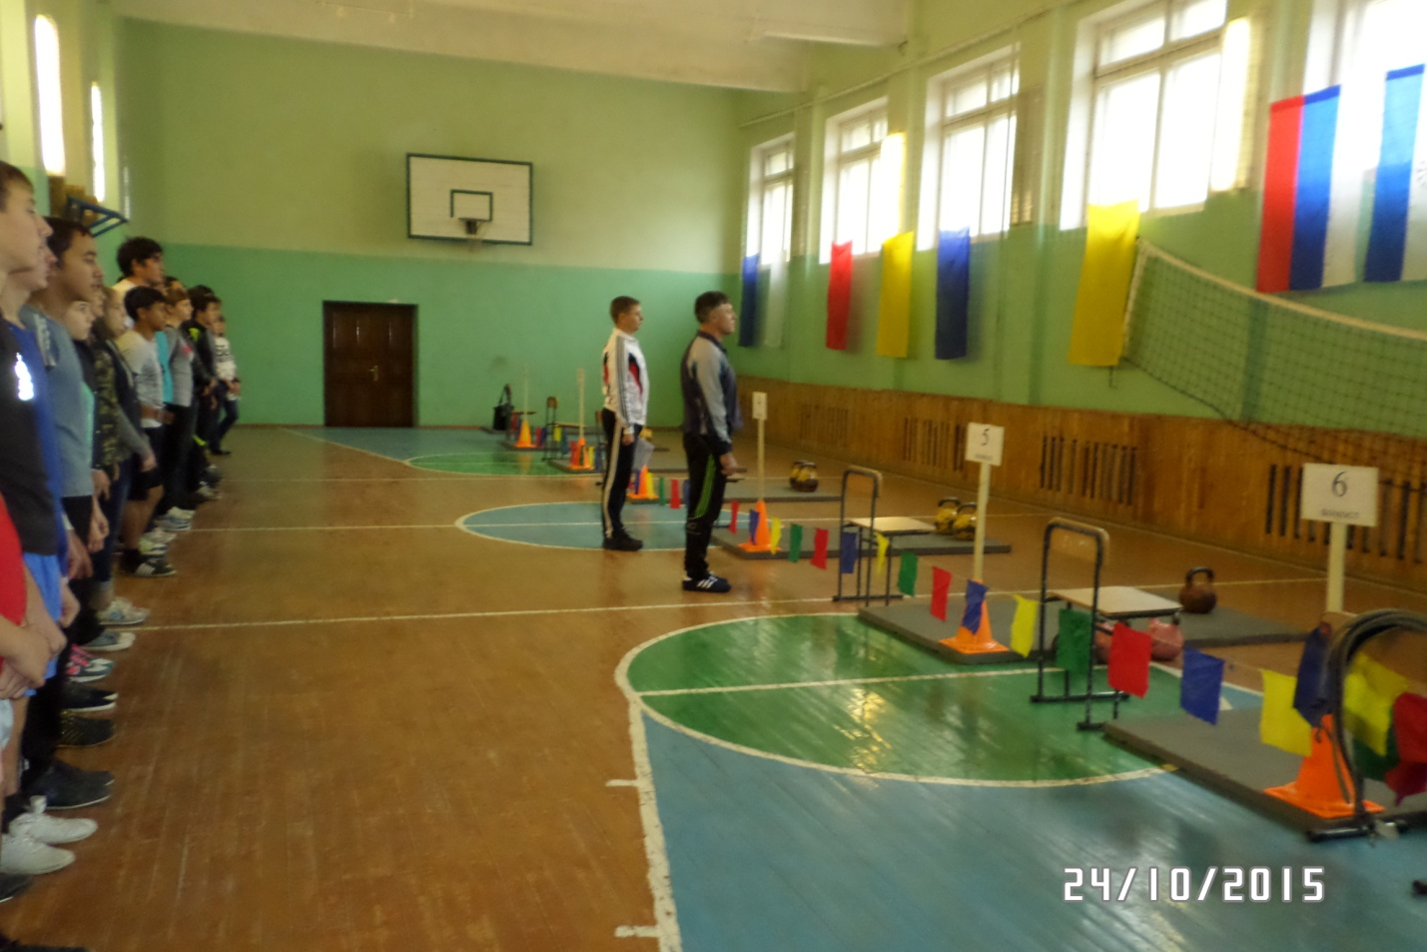

Упражнение «толчок». Упражнение «рывок»

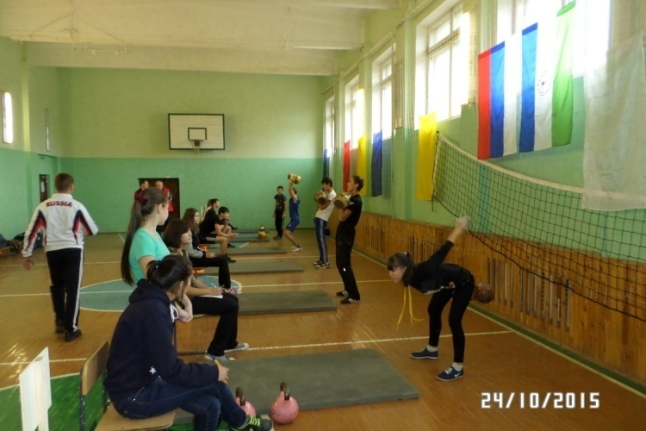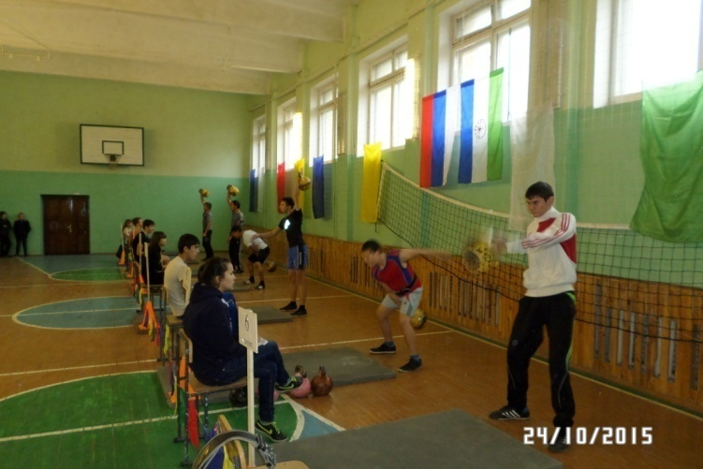
Награждение призеров и победителей.
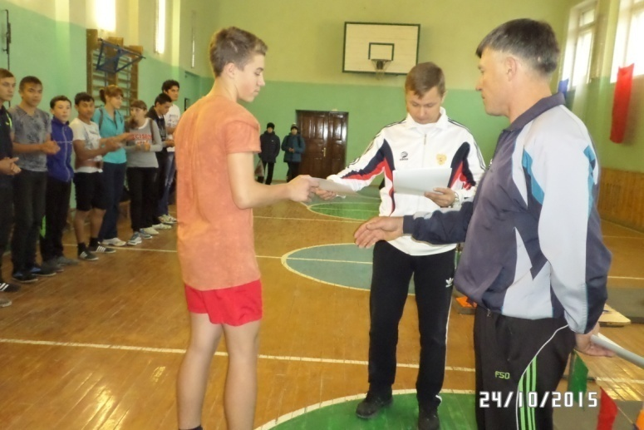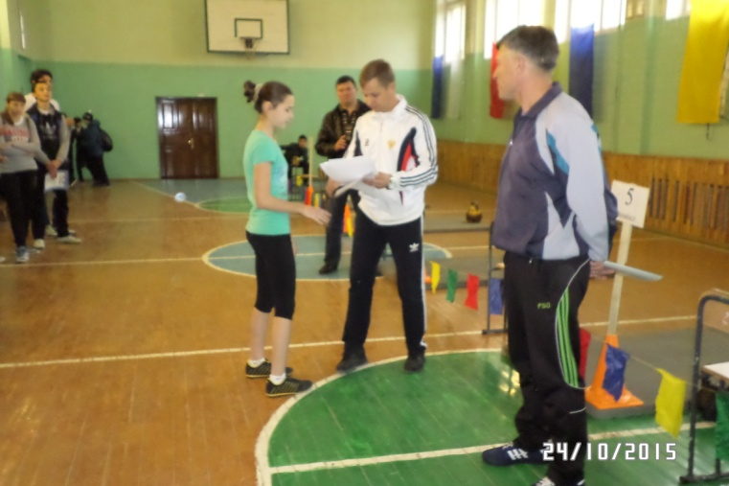
Команда СОШ с. Петровское.
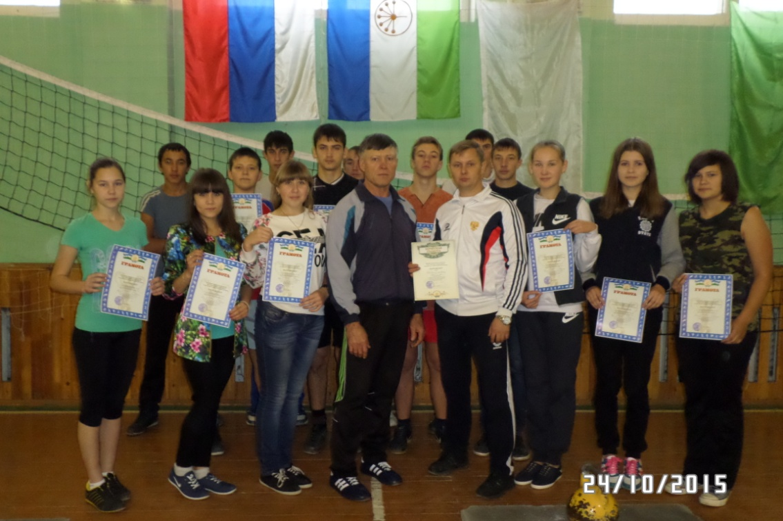
Отчет составил Жуков Н. А.

